Тема. Походження і розвиток рок-музики.

Мета. На прикладах творчої діяльності американського співака і композитора Елвіса Преслі та британських гуртів «Beatles» і «Queen» або «Pink Floyd» познайомити учнів з історією походження та розвитку в XX столітті рок- і поп-музики. Пояснити учням визначення понять рок-музика, рок-н-рол, рок-шоу, сингл, Госпел сонгз, хіт, хіт-парад, хард-рок, диско. Закріпити визначення понять легка (розважальна, естрадна), популярна музика. Формувати вміння відрізняти високохудожні зразки та справжні шедеври масової музичної культури від малозмістовних творів з низькими художніми якостями, висловлювати власне судження про творчість поп- і рок-музикантів, образний зміст і звучання музичних творів. Розвивати вокально-хорові навички та інтерес до різних напрямів популярної та рок-музики. Виховувати естетичний смак учнів.
Тип уроку. Комбінований.
Обладнання. Комп’ютери, нотний текст пісні, мультимедійний проектор,
аудіозаписи та відеозаписи, музичні інструменти, презентації про композиторів та виконавців.

ХІД УРОКУ

- Організаційний момент.
Музичне вітання.
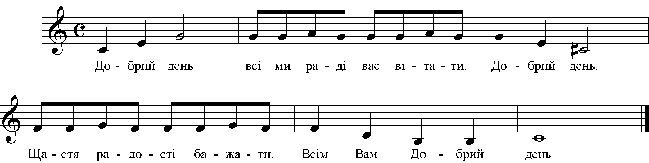

- Розспівування.
Вчитель. Для того, щоб співати, нам потрібно підготувати голосовий апарат. Прийміть співочу поставу. Поспівка допоможе сформувати навички співу з опорою на дихання, вільно володіти голосом при співі на legato та staccato.
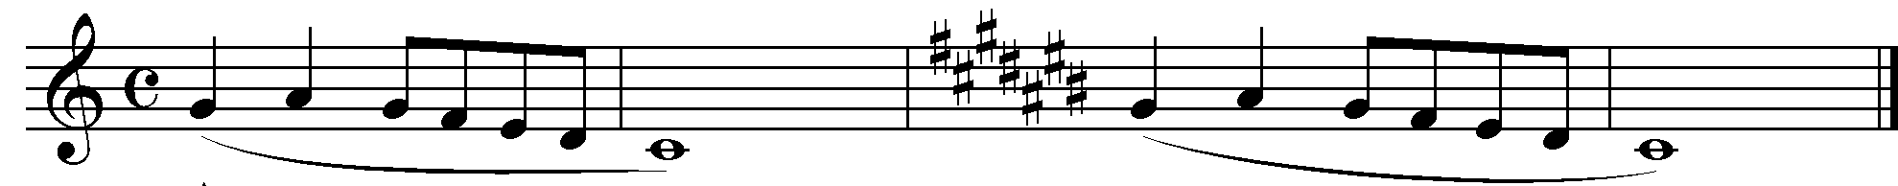

- Розучування пісні.

Вчитель. Продовжуючи вокально-хорову роботу над піснею «Yesterday» («Вчора») Дж. Леннона і П. Маккартні, до кінця розучимо її текст, домагатимемось осмисленого та виразного виконання.
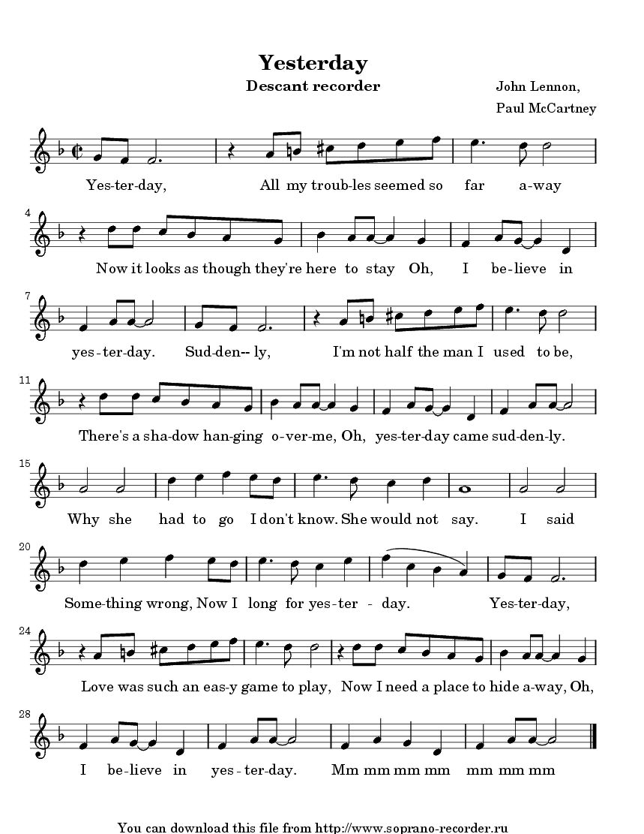

Етапи роботи над піснею :
- Робота над текстом
- Робота над інтонацією
- Робота над ритмом
- Робота над художнім образом твору
(Учні розучують поетапно пісню)
Вчитель. Зверніть увагу на динамічний розвиток відповідно до змісту пісні, а також на супровід. Запропонуйте власні варіанти.
(Учні пропонують власні варіанти виконання пісні та виконують її)

І V. Слухання музики.
Вчитель. Розкажіть, з якими музичними образами ви познайомились протягом тижня.

(Учні розповідають про музику, яку вони слухали вдома за власним вибором. При цьому вчитель звертає увагу на твори масових музичних напрямів (джаз, поп- і рок-музику). Таким чином переходить до реалізації теми уроку).

Вчитель. Сьогодні ми продовжимо знайомство з сучасними музичними напрямами. І ознайомимось з рок-музикою. На підтвердження масового поширення рок-музики в II половині XX століття можна навести слова з популярного французького журналу «Парі-Матч»: «Це щось значно більше, ніж просто мода, ніж просто музика, ніж просто тимчасове захоплення. Це — народження нового стилю життя». Я пропоную вам познайомитися з творчістю американського співака Елвіса Преслі та британських гуртів «Beatles» і «Queen», кожного з яких свого часу називали «королями рок-музики». Матеріал про них підготували окремі учні.

Учень1. Елвіс Преслі у 10 років вперше вийшов на сцену. Пізніше навіть пробував співати з «Уордл Бразерс». Але ніщо не говорило про те, що він стане музикантом. Юнак змінив декілька професій. Коли працював шофером, в 1953 році записав на студії «Сан-рекордз» пісню-привітання для мами. Власника студії вразив незвичайний спів білошкірого хлопця: він нагадував афро-американську манеру виконання. Пісня відразу стала популярною. А оригінальний спів юнака, сповнений неповторного американського колориту, помножений на вибуховий темперамент, зробив його королем рок-н-ролу. Упродовж своєї кар’єри рок-кумир тричі отримував престижну американську премію Греммі, і був володарем понад 50 золотих дисків.
Послухайте одну з його перших пісень — «That's All Right Mama» («Все гаразд, мамо»). Прокоментуйте їх характер, стиль, настрій.
( Учні коментують )
Учень 2. Упізнайте за характеристикою стилю гурт : пульсуючий біт; яскрава мелодія; різкі і сміливі акорди ритм-гітари; чіткі акценти ударних; прості, але не банальні тексти пісень; злиття мелодії, вокалу, тексту і неповторного ансамблевого виконання. Усе це характерно для гурту…
Учні. «Бітлз».
Учень 2. Послухайте ще одну пісню Пола Маккартні «The Girl» («Дівчина»). Порівняйте її звучання та життєвий зміст з піснями «Yesterday» і «Let It Be» .
(Учні відповідають)

Учень 3.Зібрались якось разом художник-графік, фізик, біолог та інженер-електрик для рок-музикування і понад 20 років залишалися на вершині світової популярності. Учасники гурту «Queen» першими використали синтезатор і записали відеокліпи. Вони охопили різні стилі: хард-рок, поп-музику, сміливо виходили за межі рок- музики, використовуючи елементи опери, танцю і театралізованої вистави. Лідером групи був Фредді Мерк’юрі. Хто хоче більше дізнатись про цей гурт,раджу прочитати дуже цікаву книгу про «Queen» автора Марії Ахундової «Історія Фредді Мерк'юрі».
Послухайте один із шедеврів творчості «Queen» і загалом рок-музики — пісню Брайана Мея «The Show Must Go On» («Шоу має тривати») та обмінюємося враженнями.
( Учні слухають і після слухання обмінюються враженнями)

- Робота з програмою Band in a Box.

Вчитель. Сьогодні ми ознайомимось з тим, як створювати свій акомпанемент і редагувати готові стилі в програмі Band-in-a-Box. Після створення акомпанементу ви можете дописати мелодію і створену п'єсу зберегти у власному форматі програми або експортувати в MIDI-файл.

- Вікно акордів.
- Вікно діалогу Chord Options.
- Буквенні позначення нот
- Введення гармонічних послідовностей акордів.
- Введення акордової послідовності в пісні «Yesterday».
Вчитель. Прошу зайняти свої місця за комп’ютерними столами і розпочати роботу над аранжуванням пісні.
(Учні працюють над завданням)
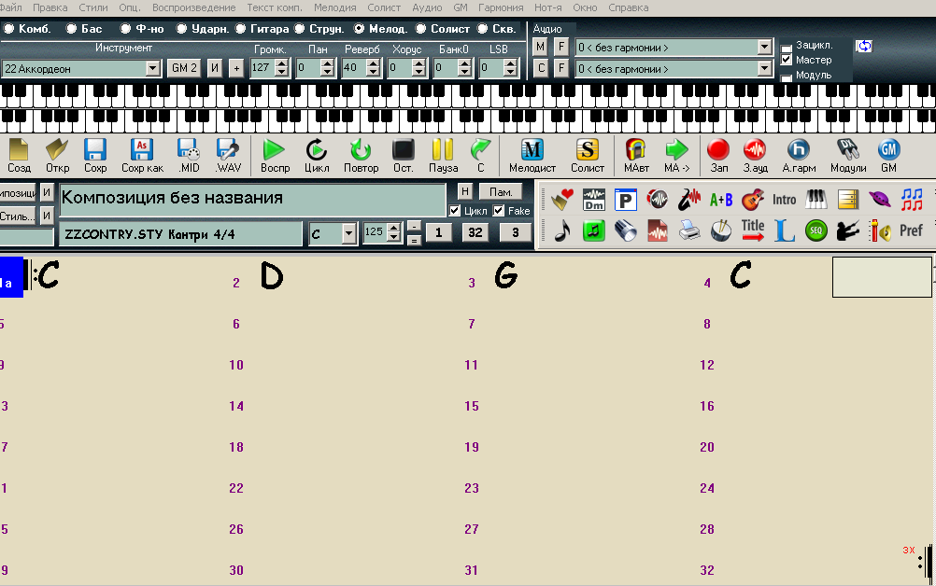

Вчитель. Продемонструйте результати своєї роботи.
(Учні демонструють свої варіанти аранжування пісні. Їхні творчі завдання вчитель оцінює. )

- Підсумки уроку та оцінювання.

Вчитель. Під час підбиття підсумків щодо виконаних та прослуханих на уроці творів мені хочеться підкреслити важливу роль популярної музики та рок-музики в житті сучасного суспільства.

VII. Домашнє завдання.

Вчитель. Вдома прослухайте музику за власним вибором та розкажіть на наступному уроці про улюблені напрями поп- та рок-музики.
Фрагменти книг А. Козлова «Рок. Истоки и развитие» та В. Шпака, А. Щуплява «Кумиры западной рок- и поп-музыки» допоможуть глибше усвідомити тему.

